POWER BI DA SQL SERVER ’E BAĞLI

GÜNCEL DASHBOARD HAZIRLANMASI

SQL server den alınan veriler ile Power BI da bir Dashboard oluşturulabilir. Ancak bu çalışmadaki püf nokta raporun otomatik olarak yenilenmesidir. Bu sadece, veri Direct Query ile alındığında mümkündür. Bu nedenle veri seti SQL ‘de hazırlanmalıdır.

Adım-1: Veri setini SQL Server’ de analize hazır hale getirin.

Power BI da Direct Query modu ile alınan verilerde değişiklik yapılamaz. Bu nedenle direkt olarak verinin görselleştirilecek hali ile aktarılması gerekir.

Adım-2: Görselleştirilecek formattaki veriyi oluşturmak için Query yazın.

Verilerinizi temizledikten sonra rapor için uygun formata getirilmesi gerekir. Bu veri seti için mesela ülke kırılımında toplam satış veya müşteri kırılımında toplam satış değerlerini görselleştirdik. Bunları veren Query ‘leri SQL Server’ de hazırlayın

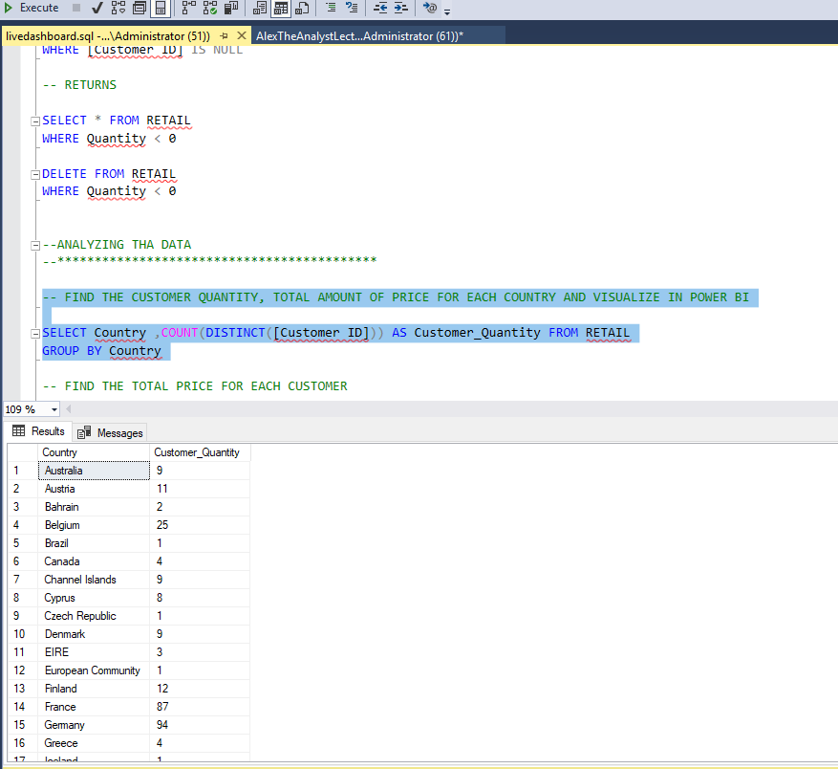

Adım-3: Power BI ‘a veriyi aktarın.

Bu veri aktarımı için veri sekmesinden SQL seçilir. Açılan pencereden Direct Query seçilir. SQL Server’ e bağlanmak için kullanılacak sunucu bilgileri girilir ve Query kutucuğuna 2. Adımda hazırladığımız Query yazılarak veri çekilir.

metin, ekran görüntüsü, yazılım, bilgisayar simgesi içeren bir resim

Açıklama otomatik olarak oluşturuldu

Adım-4 : Gelen veriyi görselleştirin, sayfa otomatik yenileme ayarını yapın ve veri setinde SQL Server ‘i kullanarak değişiklikler yaparak sonuçları gözlemleyin.

Power BI raporunun otomatik güncellenmesi için sayfa yenileme ayarının yapılması gerekir. Aşağıda gösterildiği gibi yapabilirsiniz:

metin, ekran görüntüsü, yazı tipi, sayı, numara içeren bir resim

Açıklama otomatik olarak oluşturuldu

Bu ayar da yapıldıktan sonra veri setindeki herhangi bir değişiklik otomatik olarak rapora yansıyacaktır.